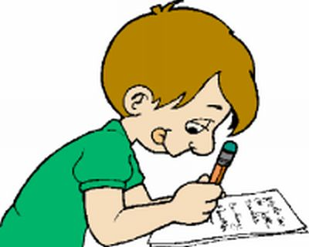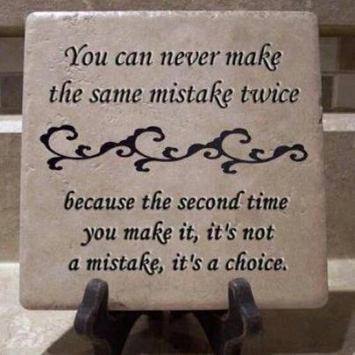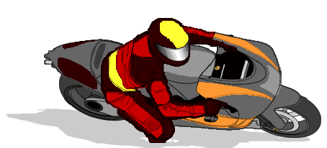

BBBBBBBBRRRRRRUUUUUMMMMMM

*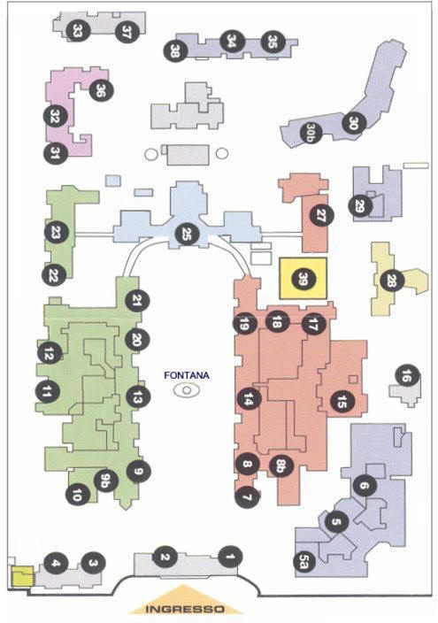*

Cosa ci sarà nascosto nei pensieri del bambino a sinistra?

Il bambino a destra sta studiando la mappa del vecchio ospedale

di Bergamo . . .



Per indovinare a cosa pensa il bambino a sinistra, ti posso dire che quello che c’è sotto la nuvoletta tra un po’ sarà portato al reparto 15 .. . .

Legenda:

2 – ingresso 20 – pediatria

15 – pronto soccorso

23 – analisi cliniche

19 – oculistica

6 – cardiochirurgia

14 - urologia